|  |  |  |  |  |
| --- | --- | --- | --- | --- |
|  | INSTRUCTIVO  **ADMINISTRACION DE INVENTARIO** | | | |
| Del proceso: INVENTARIOS | Código: INV-INS-**04** | Versión: 1 | Página 1 de 4 |

# REGISTRO DE REVISIÓN Y APROBACIÓN:

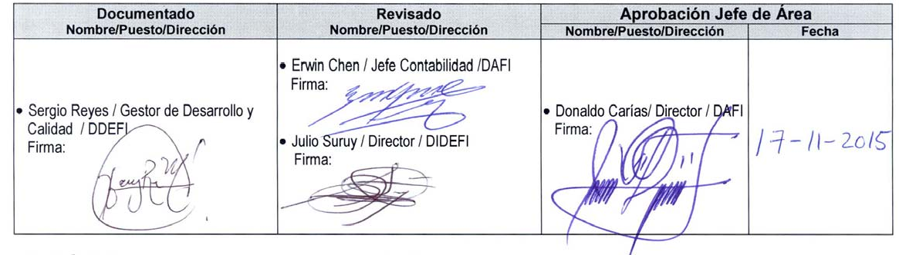

1. **PROPÓSITO Y ALCANCE DEL PROCEDIMIENTO**

El presente instructivo describe las actividades que deben seguir las distintas Dependencias del Ministerio de Educación -MINEDUC- para realizar el inventario físico de los bienes muebles que tienen bajo su responsabilidad, así como el registro y conciliaciones respectivas en el Sistema de Contabilidad Integrada -

-SICOIN WEB-.

# DESCRIPCIÓN DE ACTIVIDADES Y RESPONSABLES

* 1. **Realización de inventario físico anual**

La realización del inventario físico debe hacerse cada año, y en el caso que no haya sido practicado con anterioridad, será necesario realizar un corte de operaciones para realizar la toma de inventario físico respectivo, y en adelante realizarlo en forma anual tal como lo establece la circular 3-57 “Instrucciones sobre Inventarios de Oficinas Públicas”.

|  |  |  |
| --- | --- | --- |
| **Actividad** | **Responsable** | **Descripción de las Actividades** |
|  |  | Con base en la circular 3-57 “Instrucciones sobre Inventarios de Oficinas Públicas”, de fecha 1 de diciembre 1969, emitida por la Contaduría General de la Nación, se deberá realizar la verificación física del inventario respectivo, a efecto de que esté terminado el día 31 de diciembre de cada año, debiéndose tomar en cuenta las alzas y bajas registradas durante el ejercicio fiscal, para su correcta actualización. |
|  |  | Pasos generales a seguir para la preparación de la toma física de inventario: |
| **1. Preparación y Documentación**  **a utilizar** | Encargado Inventarios / Asistente de Inventarios | 1. Conciliación de Inventario en libros con el Sistema SICOIN WEB. 2. Conciliación de Inventario en libros con registros de Resguardo de Bienes 3. Conciliación de Registros de Libros con la cuenta contable de inventario (Libro mayor auxiliar) 4. Toma física de inventario 5. Informe del resultado del inventario. |
|  |  | **NOTA**: Se debe hacer un corte de operaciones para realizar la toma física de inventario sin necesidad de llegar a la fecha estipulada (31 de diciembre) con el objeto de depurar y conciliar el libro de inventarios con los registros de los Módulos de Inventario y Contabilidad del SICOIN WEB. |
| **2. Conciliación de Inventarios Libro y SICOIN** | Encargado Inventarios / Asistente de Inventarios | Compara que el total de bienes registrados en libros coincida con el reporte FIN 01 del SICON WEB. De existir alguna diferencia, deberá ser dilucidada al momento de realizar la toma física de inventario y registrarlos de conformidad a |

|  |  |  |  |  |
| --- | --- | --- | --- | --- |
|  | INSTRUCTIVO  **ADMINISTRACION DE INVENTARIO** | | | |
| Del proceso: INVENTARIOS | Código: INV-INS-**04** | Versión: 1 | Página 2 de 4 |

|  |  |  |
| --- | --- | --- |
| **Actividad** | **Responsable** | **Descripción de las Actividades** |
|  |  | los instructivos de Inventario establecidos según sea el caso. |
| **3. Conciliación de Inventarios**  **Libro y Resguardo de Bienes** | Encargado Inventarios / Asistente de Inventarios | Integra el total del Resguardo de Bienes y el resultado debe coincidir con el total reportado en el Libro de Inventario. De existir alguna diferencia, deberá ser dilucidada al momento de realizar la toma física de inventario, registrarlos y asignarlos de conformidad a los instructivos de Inventario establecidos según sea el caso.  Si se determina que en el Resguardo de Bienes se registran bienes que su titular no puede evidenciar su ubicación al momento de la revisión, procede a requerir le sean mostrados en un lapso no mayor a 24 horas posteriores, tomándose las acciones administrativas que correspondan, según la legislación vigente en caso de incumplimiento. |
|  | Encargado Inventarios / Asistente de Inventarios | Emite los reportes del libro mayor auxiliar desde el Módulo de Contabilidad del |
| **4. Conciliación de Registro en libros y Cuenta Contable** | SICOIN WEB, y los compara contra los reportes FIN-01 y FIN-02 del módulo de Inventarios. De encontrarse diferencias se deben conciliar contra las alzas y bajas e indicar el motivo de dicha diferencia en oficio con el visto bueno de la  máxima autoridad de la Unidad Ejecutora, dirigido a la Dirección de Administración Financiera -DAFI- del Ministerio de Educación, adjuntando los |
|  | documentos de respaldo pertinentes. |
| **5.-Verificación** | Encargado Inventarios / | Verifica bien físico contra Resguardo de Bienes. |
| **física** | Asistente de |  |
|  | Inventarios |  |
| **6.- Realizar Informe** | Encargado Inventarios / Asistente de Inventarios | Elabora el informe de las inconsistencias detectadas si las hubiera, y los documentos de respaldo respectivos (actas, reportes entre otros) para que la Autoridad Superior emita las instrucciones que correspondan. |
| **7. Etiquetar bienes**  **inventariados** | Encargado Inventarios / Asistente de Inventarios | Coloca etiquetas identificando los bienes que fueron inventariados, en dicha etiqueta debe ir el año en que fue realizado el inventario Ejemplo: “Inventario 2015” |
| **8.- Archiva Documento** | Encargado Inventarios / Asistente de Inventarios | Archiva los registros y reportes utilizados como comprobante de que se han hecho los inventarios físicos |

# Registro de Inventario Físico anual en libro

|  |  |  |
| --- | --- | --- |
| **Actividad** | **Responsable** | **Descripción de las Actividades** |
|  |  | Transcribe el Inventario Físico realizado en el Libro de Inventarios después de |
| **1. Transcribir** | Encargado Inventarios / | la última operación registrada, por lo que se recomienda que el Libro de Inventario esté autorizado en la modalidad de Hojas Movibles (Ejemplo de |
| **Inventario a Libro** | Asistente de Inventarios | encabezado: En la ciudad XXX se efectuó Inventario físico de bienes muebles de la Dirección XXX al 31 de diciembre de XXX el cual se integra de la siguiente |
|  |  | forma). |
| **2. Elaboración de Resumen por cuenta**  **contable** | Encargado Inventarios / Asistente de Inventarios | Al final se debe elaborar el resumen por cuenta contable. De conformidad con la cantidad de bienes inventariados, el tiempo máximo para la transcripción del Inventario físico anual es de 10 días hábiles. |

* 1. **Presentación de formularios FIN-01 y FIN-02 debidamente conciliados**

|  |  |  |  |  |  |
| --- | --- | --- | --- | --- | --- |
| **Actividad** | **Responsable** | **Descripción de las Actividades** | | | |
| **1 .Determinar existencia de datos incorrectos en** | Encargado Inventarios / Asistente de Inventarios | Imprimir en el “FORMULARIO | módulo de RESUMEN | Inventarios del SICOIN WEB los reporte DE INVENTARIO INSTITUCIONAL” y | FIN-01 FIN-02 |

|  |  |  |  |  |
| --- | --- | --- | --- | --- |
|  | INSTRUCTIVO  **ADMINISTRACION DE INVENTARIO** | | | |
| Del proceso: INVENTARIOS | Código: INV-INS-**04** | Versión: 1 | Página 3 de 4 |

|  |  |  |
| --- | --- | --- |
| **Actividad** | **Responsable** | **Descripción de las Actividades** |
| **SICOIN** |  | “FORMULARIO DETALLE DE INVENTARIO POR CUENTA” de la Entidad  correspondiente (Ver Anexos). |
| **2. Verificar** | Encargado | Certifica que la información de los reportes FIN-01 y FIN-02 están conciliados con las cuentas de balance (Libro mayor auxiliar). Esta certificación debe estar firmada por la máxima autoridad de la unidad ejecutora. |
| **estado del** | Inventarios / |
| **cambio en el** | Asistente de |
| **SICOIN** | Inventarios |
| **3.Solicitar oficio de aprobación de modificación** | Encargado Inventarios / Asistente de Inventarios | Enviar la certificación y reportes FIN-01 y FIN-02 a la Dirección de Administración Financiera -DAFI- del Ministerio de Educación en las fechas que establezca. |

* 1. **Modificaciones de bienes en Inventario físico.**

Estas actividades son exclusivas para solicitar modificaciones específicas de los bienes muebles que hayan sido ingresados incorrectamente al sistema SICOIN WEB.

|  |  |  |
| --- | --- | --- |
| **Actividad** | **Responsable** | **Descripción de las Actividades** |
|  | Encargado Inventarios / Asistente de Inventarios | De acuerdo al reporte de inventario físico, determina la existencia de datos |
| **1 .Determinar existencia de datos incorrectos en SICOIN** | ingresados al SICOIN WEB en forma incorrecta, entre estos el precio, número de serie, y en el caso de vehículos el número de motor, número de chasis entre otros; por lo que se procede a ingresar en el Módulo de Inventarios en la opción  “Solicitar bienes de inventario físico” para realizar los cambios necesarios, de acuerdo al “Manual de Inventarios de Activos Fijos en el SICOIN WEB”, del |
|  | Ministerio de Finanzas Públicas. |
| **2. Verificar estado del cambio en el SICOIN** | Encargado Inventarios / Asistente de Inventarios | Los cambios realizados en el sistema deben quedar en estado de “Solicitado” por lo que es recomendable imprimir esta información. |
|  |  | Solicita por medio de oficio con el visto bueno de la máxima autoridad de la Unidad Ejecutora, la aprobación de la modificación realizada a la Dirección de Contabilidad del Estado del Ministerio de Finanzas Públicas, adjunta al oficio lo siguiente: |
| **3.Solicitar oficio de aprobación de modificación** | Encargado Inventarios / Asistente de Inventarios | 1. Copia del informe de inventario en la que hace constar las inconsistencias detectadas 2. Reporte de bienes modificados en estado “Solicitado” |
|  |  | NOTA: En los casos de modificación de características relacionadas al cambio de color, dimensiones y que no estén contenidas en la actividad No. 1 de este apartado, la aprobación la realiza el jefe inmediato superior del Encargado de Inventario con el rol correspondiente, o quien corresponda según lo establecido en el “Manual de Inventarios de Activos Fijos en el SICOIN WEB”, del Ministerio de Finanzas Públicas. |
| **4.Seguimiento** | Encargado Inventarios / Asistente de Inventarios | Realiza el seguimiento ante la Dirección de Contabilidad del Estado para la respectiva aprobación de la modificación. |

|  |  |  |  |  |
| --- | --- | --- | --- | --- |
|  | INSTRUCTIVO  **ADMINISTRACION DE INVENTARIO** | | | |
| Del proceso: INVENTARIOS | Código: INV-INS-**04** | Versión: 1 | Página 4 de 4 |

# ANEXOS

**FIN-01 FORMULARIO RESUMEN DE INVENTARIO INSTITUCIONAL**

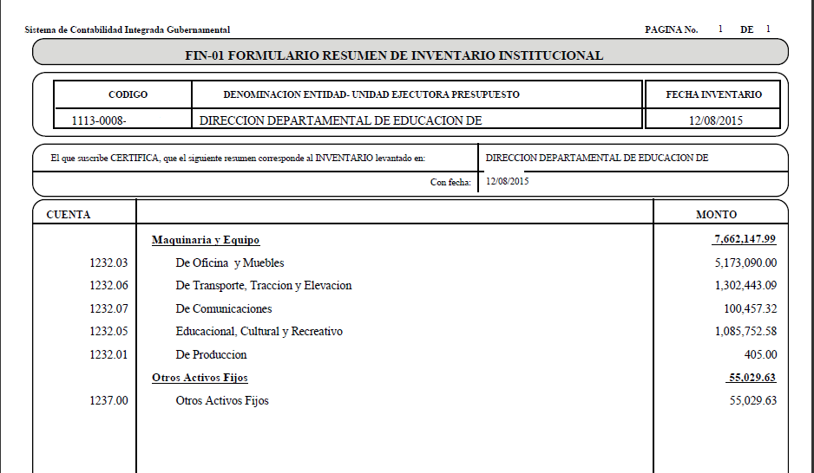

**FIN-02 FORMULARIO DETALLE DE INVENTARIO POR CUENTA**

